Aluno: Vinícius Santos Monteiro

Nº USP: 11932463

Avaliar a taxa de filiação partidária nos municipios e comparar com o desempenho eleitoral.

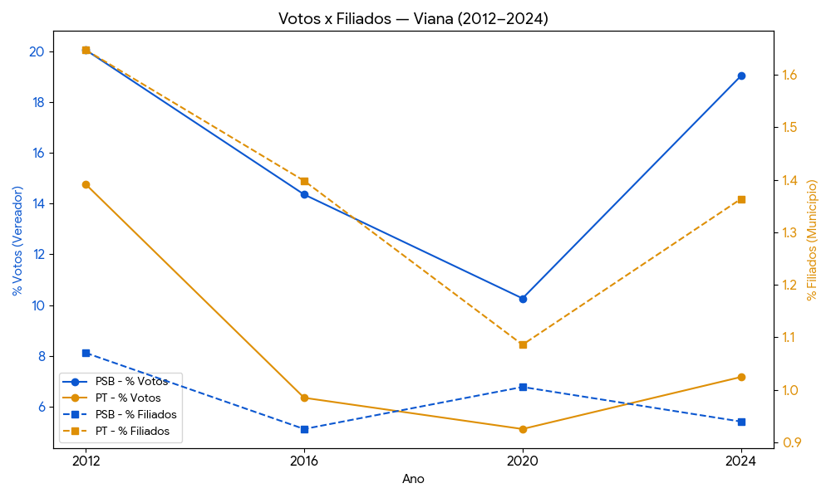

O gráfico indica que as porcentagens de filiados são significativamente menores e mais estáveis do que as porcentagens de votos. Isso sugere que a filiação partidária em Viana não reflete as variações no desempenho eleitoral dos partidos ao longo do tempo. Então a taxa de filiação não é um bom indicador do desempenho nas urnas, uma vez que partidos como PSB e PT exibem variações eleitorais muito mais significativas e independentes do crescimento de seus filiados.

